Міністерство освіти і науки України

Національний університет «Львівська політехніка»

Кафедра систем штучного інтелекту

**Звіт**

**Звіт**

**про виконання лабораторних та практичних робіт блоку № 2**

На тему:  «Лінійні алгоритми. Розгалужені алгоритми. Умовні та логічні оператори. Змінні. Константи. Типи даних. Розмір типів даних. Ввід вивід. Базові операції та вбудовані функції. Коментарі.»

***з******дисципліни****:* «Основи програмування»

до:

ВНС Лабораторної Роботи № 1

Алготестер Лабораторної Роботи № 1

Практичних Робіт до блоку № 2

**Виконав:**

Студент групи ШІ-12

Гаврих Юрій Дмитрович

**Тема роботи:**

1. Вивчення різних типів даних.
2. Вивчення операцій створення змінних та констант, вводу та виводу, тернарних операторів, вивчення лінійних та розгалужених алгоритмів, а також застосування умовних та логічних операторів.
3. Виконати 1 та 2 завдання лабораторної роботи №1 (ВНС).
4. Виконати завдання лабораторної роботи №1 (Algotester).

**Мета роботи:**

Навчитись використовувати операції створення змінних та констант, вводу та виводу, лінійні та розгалужені алгоритми і тернарні оператори а також умовні та логічні оператори. Розуміти та використання різних типів даних.

**Теоретичні відомості:**

[**Змінні, ініціалізація**](https://acode.com.ua/urok-13-zminni-initsializatsiya-i-prysvoyuvannya/)

[**Розгалуження**](https://acode.com.ua/urok-67-operatory-umovnogo-rozgaluzhennya-if-else/)

[**Умовний тернарний оператор**](https://acode.com.ua/urok-44-umovnyj-ternarnyj-operator-sizeof-i-koma/#toc-0)

[**Оператор switch**](https://ravesli.com/urok-65-operator-switch/)

**Виконання роботи**

***Task 3 - Lab# programming: VNS Lab 1 Task 1***

***Час виконання* ~ 40 хв.**

Обчислити значення виразу при різних дійсних типах даних (float й double).

***Розв’язок***

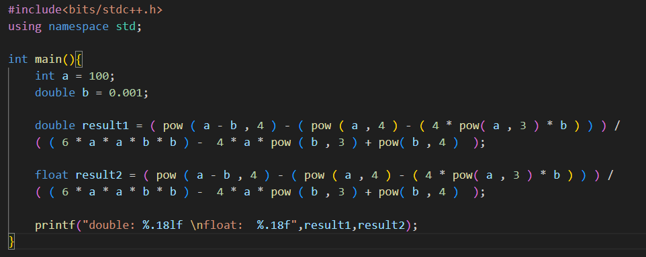

***Результат виконання:***



***Блок-схема:***

***Task 4 - Lab# programming: VNS Lab 1 Task 2***

***Час виконання* ~ 30 хв.**

Обчислити значення виразів:

1) n++*m 2) n++<m 3) m-- >m

***Розв’язок, результат виконання:***

***Блок-схема***

***Task 5 - Lab# programming: Algotester Lab 1 Variant 1 Task 1***

***Час виконання* ~ 20 хв.**

***Розв’язок:***

***Результат виконання:***

***Блок-схема***

***Task 6 - Practice# programming: Class Practice Task***

***Час виконання* ~ 2 год.**

**Розв’язок**

***

***Результат виконання:***

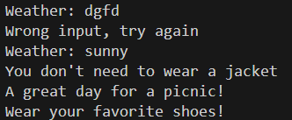

***Блок-схема:***

***Task 7  - Practice# programming:  Self Practice Task***

***Час виконання*~ 40 хв.**

[***Algotester***](https://algotester.com/uk/ArchiveProblem/DisplayWithEditor/40561) ***№1022 Проблеми із законом***

***Розв’язок, результат виконання:***

***Task 8  - Result Documentation Report and Outcomes Placement Activities***

***Час виконання* ~ 1,5 год.**

[***Pull Request***](https://github.com/artificial-intelligence-department/ai_programming_playground_2024/pull/75)

**Висновок:**

Під час виконання завдань блоку №2 я навчився користуватись функціями вводу та виводу, створювати та ініціалізувати змінні і константи, використовувати лінійні та розгалужені алгоритми.